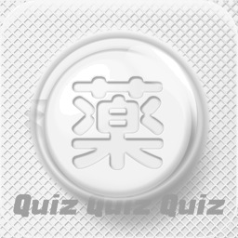
【お薬クイズ基礎編 第２回】
問１、ネキシウムの一般名は？

問２、ボノテオ錠50mgの発売時の薬価とメーカーの組み合わせが正しいのはどれ？
3433.4：アステラス、293.9：武田、139.6：ノバルティス、13154：MSD

問３、以下の適応を持つ薬はどれ？『骨折の危険性の高い骨粗鬆症』
フェソロデックス、プロイメンド、ベクティビックス、テリボン

問４、ムコスタ点眼液の用法用量で正しいのはどれ？
『通常、1回1滴、1日Ａ回点眼する。』

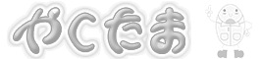
答１、エソメプラゾールマグネシウム水和物
答２、3433.4：アステラス
答３、テリボン
答４、4回

